PRACOVNÍ PLOCHA V PROGRAMU MICROSOFT WORD 2010
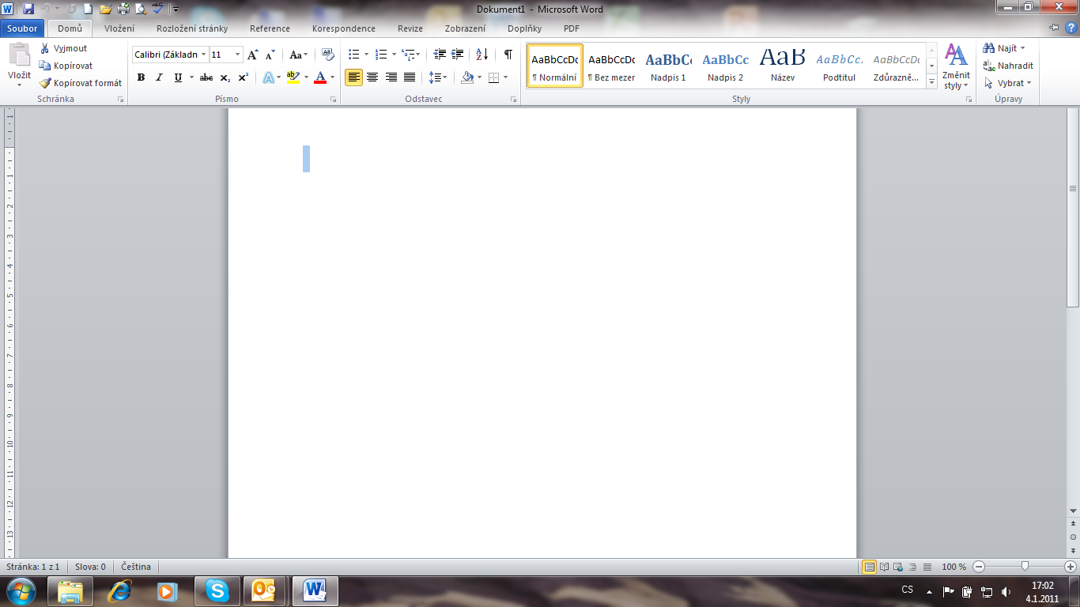
PÁS KARET (ZÁLOŽKA DOMŮ, VLOŽENÍ,…)

SKUPINA PÍSMO, ODSTAVCE

RORMÁTOVÁNÍ PÍSMA ZAROVNÁNÍ TEXTU
PÍSMO (TYP PÍSMA)

ZVÝRAZNĚNÍ
BARVA PÍSMA

VELIKOST PÍSMA
TUČNÉ KURZÍVA PODTRŽENÉ DOLEVA NA STŘED DOPRAVA DO BLOKU

